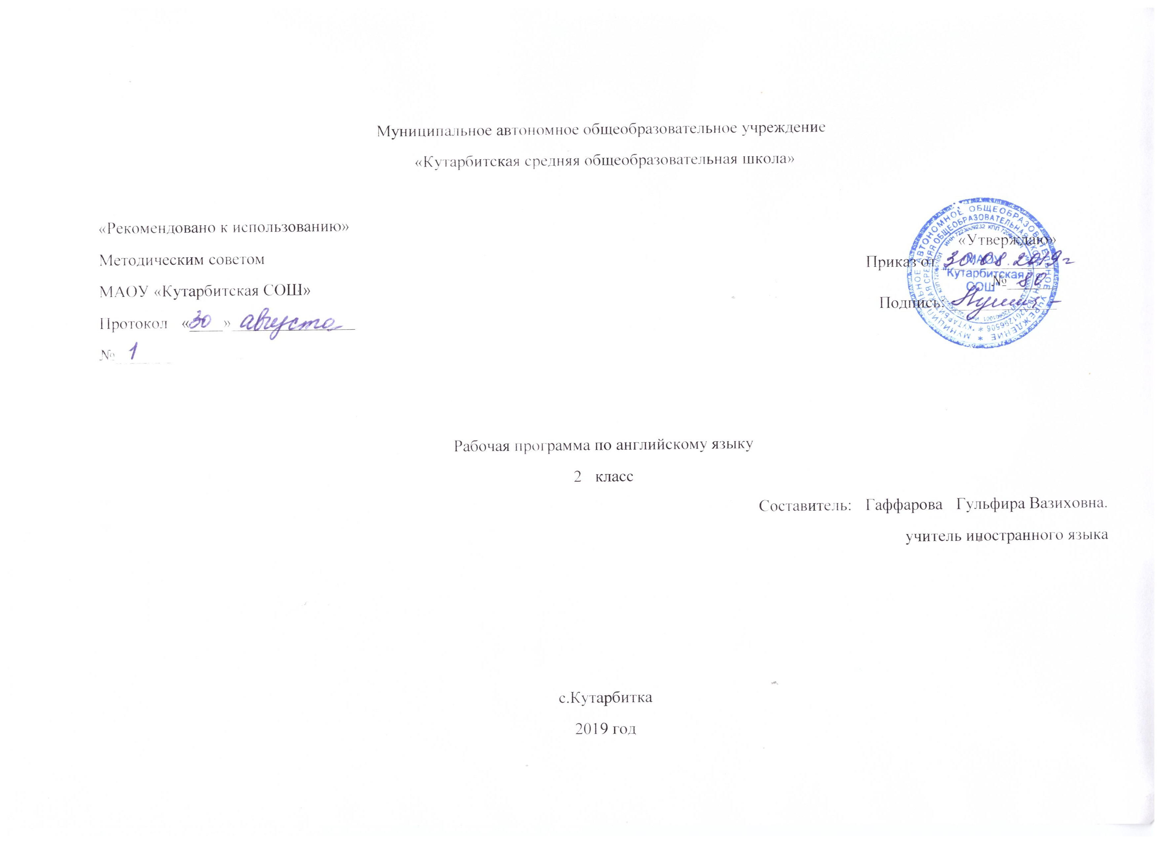1. ПЛАНИРУЕМЫЕ РЕЗУЛЬТАТЫ ОСВОЕНИЯ УЧЕБНОГО ПРЕДМЕТА
Предметными результатами изучения английского языка являются: овладение начальными представлениями о нормах английского языка (фонетических, лексических, грамматических); умение находить и сравнивать такие языковые единицы, как звук, буква, слово. В результате прохождения программного материала выпускник научится:
Говорение. Участие в диалоге в ситуациях повседневного общения: диалог этикетного характера - уметь приветствовать и отвечать на приветствие, познакомиться, представиться, попрощаться, поздравить и поблагодарить за поздравление, извиниться; диалог-расспрос- уметь задавать вопросы: кто? что?. Объем диалогического высказывания – 1-2 реплики с каждой стороны.
Соблюдение элементарных норм речевого этикета, принятых в стране изучаемого языка. Составление небольших монологических высказываний: рассказ о себе, своем друге, своей семье; описание предмета, картинки; описание персонажей прочитанной сказки с опорой на картинку. Объем монологического высказывания – 3-4 фразы.
Слушание (аудирование). Восприятие и понимание речи учителя и собеседников в процессе диалогического общения на уроке; содержания несложных сказок, рассказов (с опорой на иллюстрацию, языковую догадку).
Чтение. Чтение вслух небольших текстов, построенных на изученном языковом материале; соблюдение правильного ударения в словах, фразах, интонации в целом. Чтение про себя и понимание текстов, содержащих только изученный материал. Использование двуязычного словаря учебника. Объем текстов – примерно 50 слов (без учета артиклей).
Письмо и письменная речь. Списывание текста; вписывание в текст и выписывание из него слов.
Языковые знания и навыки (практическое усвоение) В результате прохождения программного материала выпускник получит возможность научиться:
Графика и орфография. Все буквы английского алфавита, основные буквосочетания; звукобуквенные соответствия, знаки транскрипции. Основные правила чтения и орфографии. Написание наиболее употребительных слов, вошедших в активный словарь.
Фонетическая сторона речи. Адекватное произношение и различение на слух всех звуков и звукосочетаний английского языка. Соблюдение норм произношения : долготы и краткости гласных, отсутствие оглушения звонких согласных в конце слога или слова, отсутствие смягчения согласных перед гласными. Ударение в слове, фразе, отсутствие ударения на служебных словах (артиклях, союзах, предлогах), членение предложений на смысловые группы. Ритмико-интонационные особенности повествовательного, побудительного и вопросительных (общий и специальный вопрос) предложений.
Лексическая сторона речи. Лексические единицы, обслуживающие ситуации общения в пределах тематики начальной школы, в объеме 200 лексических единиц для двустороннего (рецептивного и продуктивного) усвоения, простейшие устойчивые словосочетания, оценочная лексика и реплики-клише как элементы речевого этикета, отражающие культуру англоговорящих стран.
Грамматическая сторона речи. Основные коммуникативные типы предложения: повествовательное вопросительное, побудительное. Общий и специальный вопрос, вопросительные слова: what, who. Порядок слов в предложении. Утвердительные и отрицательные предложения. Предложения с простым глагольным сказуемым (She speaks English.), составным именным (My family is big.) и составным глагольным (I like to play.He can skate well) сказуемым. Предложения с оборотом there is/ there are. Правильные и неправильные глаголы в Present Simple.
Существительные в единственном и множественном числе Прилагательные. Местоимения. Количественные числительные до 10.
2. СОДЕРЖАНИЕ УЧЕБНОГО ПРЕДМЕТА
Глава 1. Let’s have a parade!Давайте участвовать в параде. 32 часа. Привет, Хелен! Привет, МАйк!, Мне нравится Минни!
Я красивый!, Хенни Пенни, ты молодец!, Ангелина - талантливая балерина., Ангелина любит танцевать.
"Страна букв", Од любит рисовать., Касси совсем не страшный
Мне нравятся стихи матушки Гусыни., Мы друзья, Чарли чудесный., Его зовут Тедди, Я люблю английский., Это английский алфавит, Я люблю животных, Давай играть, Иззи это животное?, Ты хорошо играешь в футбол?, Это маленькая девочка.
Это речка в моем поселке, Кто ты?, Я рождественский эльф., С Новым Годом и Рождеством.
Контрольная работа №1 . Это английский алфавит
Проектная работа №1 Новогодняя вечеринка
Глава 2. Let’s make a trip! Давайте совершим путешествие! 36 часов.Я Питер Пен, Венди и ее семья, У меня прекрасная семья.
У Питера Пена нет мамы, У тебя есть сестра?, На кого они похожи?, Сегодня пятница., Давайте поплывем на корабле, Я умею летать, Ты умеешь плавать?, Я хорошо катаюсь на скейте, Остров фламинго, На острове есть пещера?, Они хорошие друзья, Кто они?, Ты живешь в доме?, Ты любишь яблоки?, Венди любит красное?, Венди любит плавать?, А Хелен любит читать?
Пираты гонятся за индейцами, Питер Пен играет на волынке, Венди хорошо готовит?, Мама рассказывает тебе сказки?
Что тебе нравится?, Давай поиграем в школу, Добро пожаловать на наши острова!
Итоговая контрольная работа.
Проект №2.Создаем свою книгу.
Проект №3 Делаем проект.
Говорение.
Обучение диалогической форме речи направлено на развитие у учащихся умения вести диалог этикетного характера, диалог-расспрос, диалог-обмен мнениями, диалог-побуждение к действию и овладение для этого различными речевыми функциями; а обучение монологической форме речи – на развитие умения использовать основные коммуникативные типы речи: описание, сообщение, рассказ, характеристика, выражение отношения. Монологической и диалогической формам речи учащиеся обучаются с помощью высказываний по образцам.
В аудировании учащиеся учатся воспринимать и понимать на слух речь учителя, одноклассников. Ученики также учатся понимать на слух содержание разных типов текстов, соответствующих возрасту и интересам учащихся, начитанных носителями языка с разными стратегиями: полное понимание услышанного, понимание основного содержания услышанного; выбор и понимание необходимой информации из аудиотекстов.
В чтении учащиеся овладеют техникой чтения, учатся читать разного типа тексты с целью понимания основного содержания, с целью извлечения конкретной информации и с целью полного понимания содержания. Развитие умения читать осуществляется на специальных уроках “Reading Lessons”, разработанных в Книге для чтения.
В письме учащиеся овладевают каллиграфией и орфографией, используют письмо как средство овладения другими видами речевой деятельности; овладевают основами письменной речи (написание с опорой на образец поздравления с праздником, короткого личного письма). Выполняя занимательные развивающие задания в «Прописях», учащиеся не только учатся правильно писать буквы английского алфавита, но также становятся участниками забавных историй, знакомятся со сказочными героями детской англоязычной литературы.
Языковые средства и навыки пользования ими.
Графика, каллиграфия, орфография. Буквы английского алфавита. Основные буквосочетания. Звукобуквенные соответствия. Знаки транскрипции. Апостроф. Основные правила каллиграфии. Основные правила орфографии.
Фонетическая сторона речи. Различение на слух звуков английского языка. Соблюдение норм произношения звуков английского языка: соблюдение долготы и краткости гласных, отсутствие оглушения звонких согласных в конце слов, отсутствие смягчения согласных перед гласными, различение и использование связующего “r” (there is/there are). Словесное ударение. Деление предложений на смысловые группы. Логическое и фразовое ударение. Ритмико-интонационное оформление основных коммуникативных типов предложений: повествовательного (утвердительного и отрицательного), вопросительного (общий и специальный вопрос), побудительного, восклицательного, а также предложений с однородными членами (интонация перечисления).
Лексическая сторона речи
Лексический запас составляет 274 лексические единицы, предназначенные для рецептивного и продуктивного овладения и обслуживающие ситуации общения в пределах тематики 2 класса.
В общий объем лексического материала, подлежащего усвоению, входят:
отдельные лексические единицы, обслуживающие ситуации общения в пределах предметного содержания речи;
устойчивые словосочетания (to play the piano, to be good at, etc.);
интернациональная лексика (ballerina, computer, etc.);
оценочная лексика (Great! etc.);
лексика классного обихода (Read the text., Do exercise 1., etc.);
речевые функции: Greeting (Hi!), Introducing (I’m … This is…), Praising (You are nice. You are a nice hen.), Suggesting (Let’s …), Responding to a suggestion (Why not? Great! OK! Let’s … Oh no.), Expressing likes (He / She likes ... We like ...), Expressing agreement / disagreement (You are (not) right.), Asking about ability / inability to do sth (Can you…?), Expressing ability / inability to do sth (I can … I can’t …), Giving your opinion (I think that ...) и т.д.
Грамматические явления:
1. Имя существительное
- имена существительные нарицательные и собственные;
- мужской, женский и средний род имен существительных;
- одушевленные и неодушевленные имена существительные;
- исчисляемые имена существительные;
- множественное число имен существительных; образование множественного числа при помощи окончания -s/-es; особые случаи образования множественного числа (mouse – mice, child – children);
- особенности правописания существительных во множественном числе (wolf – wolves,);
2. Артикль основные правила использования артиклей (a/an, the) с именами существительными;
3. Имя прилагательное: положительная степень имен прилагательных.
4. Имя числительное: количественные числительные от 1 до 10.
5. Местоимение: личные местоимения в именительном падеже; притяжательные местоимения; указательные местоимения в единственном и множественном числе (this – these, that – those); неопределенные местоимения (some, any).
6. Глагол to be в настоящем простом времени; глагол have got; оборот there is/there are в утвердительных, отрицательных и вопросительных предложениях (общий вопрос) видо-временная форма Present Simple в утвердительных, отрицательных и вопросительных предложениях (общий вопрос); модальный глагол can в утвердительных, отрицательных и вопросительных предложениях (общий вопрос);
глагольные конструкции (I like doing…);
7. Наречие степени (very) наречие места (there) наречие образа действия (well);
8. Предлог Наиболее употребительные предлоги: in, on, from, with.
9. Простое предложение
-Простые распространенные предложения, предложения с однородными членами.
- Повествовательные утвердительные и отрицательные предложения;
- Вопросительные предложения (общие вопросы, краткие ответы на общие вопросы);
- Предложения с Let’s в утвердительной форме (Let’s go there.).
10. Сложное предложение
-Сложносочиненные предложения с союзами and и but.
11. Основные правила пунктуации. Точка. Вопросительный знак.
3. ТЕМАТИЧЕСКОЕ ПЛАНИРОВАНИЕ С УКАЗАНИЕМ КОЛИЧЕСТВА ЧАСОВ, ОТВОДИМЫХ НА ОСВОЕНИЕ КАЖДОЙ ТЕМЫ

№ | Раздел | Количество часов всего | Темы | Количество часов, отводимых на освоение темы
1 | Let’s have a parade! Давайте участвовать в параде. | 32 часа | 1.Hi. Helen! Hello.Mike! Привет, Хелен! Привет, Майк! | 1
1 | Let’s have a parade! Давайте участвовать в параде. | 32 часа | 2.I like Minnie Мне нравится Минни | 1
1 | Let’s have a parade! Давайте участвовать в параде. | 32 часа | 3,4. I’m nice! Я хороший! | 2
1 | Let’s have a parade! Давайте участвовать в параде. | 32 часа | 5. Henny Penny, you are cute! Хенни Пенни, ты молодец! | 1
1 | Let’s have a parade! Давайте участвовать в параде. | 32 часа | 6,7. Angelina is a talented ballerina! Ангелина - талантливая балерина. | 2
1 | Let’s have a parade! Давайте участвовать в параде. | 32 часа | 8. Angelina likes dancing. Ангелина любит танцевать. | 1
1 | Let’s have a parade! Давайте участвовать в параде. | 32 часа | 9. "Страна букв" Урок повторение. | 1
1 | Let’s have a parade! Давайте участвовать в параде. | 32 часа | 10,11. Ord likes painting. Од любит рисовать. | 2
1 | Let’s have a parade! Давайте участвовать в параде. | 32 часа | 12. Cassie is not a monster. Касси совсем не страшный. | 1
1 | Let’s have a parade! Давайте участвовать в параде. | 32 часа | 13. I like mother Goose Rhymes. Мне нравятся стихи Матушки Гусыни. | 1
1 | Let’s have a parade! Давайте участвовать в параде. | 32 часа | 14,15. We are friends. Мы друзья | 2
1 | Let’s have a parade! Давайте участвовать в параде. | 32 часа | 16. Charlie is nice! Чарли – чудесный. | 1
1 | Let’s have a parade! Давайте участвовать в параде. | 32 часа | 17. His name is Teddy. Его зовут Тедди. | 1
1 | Let’s have a parade! Давайте участвовать в параде. | 32 часа | 18. I like English! Урок повторения | 1
1 | Let’s have a parade! Давайте участвовать в параде. | 32 часа | 19,20. This is the English ABC. Это английский алфавит. | 2
1 | Let’s have a parade! Давайте участвовать в параде. | 32 часа | 21,22. I like animals. Я люблю животных. | 2
1 | Let’s have a parade! Давайте участвовать в параде. | 32 часа | 23. Let’s play. Давай играть. | 1
1 | Let’s have a parade! Давайте участвовать в параде. | 32 часа | 24. Iz Izzy an animal? Иззи это животное? | 1
1 | Let’s have a parade! Давайте участвовать в параде. | 32 часа | 25. Are you good at football? Ты хорошо играешь в футбол? | 1
1 | Let’s have a parade! Давайте участвовать в параде. | 32 часа | 26. This is a little Indian girl. Это маленькая девочка. | 1
1 | Let’s have a parade! Давайте участвовать в параде. | 32 часа | 27. There is a river in my village. Это речка в моем поселке | 1
1 | Let’s have a parade! Давайте участвовать в параде. | 32 часа | 28. Who are you? (урок повторения) Кто ты? | 1
1 | Let’s have a parade! Давайте участвовать в параде. | 32 часа | 29. I am a Christmas Elf! (урок повторения) Я рождественский эльф. | 1
1 | Let’s have a parade! Давайте участвовать в параде. | 32 часа | 30. Контрольная работа №1 . Это английский алфавит | 1
1 | Let’s have a parade! Давайте участвовать в параде. | 32 часа | 31. Merry Christmas and Happy New Year!  С Новым Годом и Рождеством. | 1
1 | Let’s have a parade! Давайте участвовать в параде. | 32 часа | 32. Проектная работа № 1 The New Year Party.  Новогодняя вечеринка | 1
2 | Let’s make a trip! Давайте отправимся путешествовать! | 36 часов | 33. I’m Peter Pan! Я Питер Пен | 1
2 | Let’s make a trip! Давайте отправимся путешествовать! | 36 часов | 34. Wendy and her family. Венди и ее семья. | 1
2 | Let’s make a trip! Давайте отправимся путешествовать! | 36 часов | 35. I’ve got a nice family. У меня прекрасная семья. | 1
2 | Let’s make a trip! Давайте отправимся путешествовать! | 36 часов | 36. Peter Pan hasn’t got a mother. У Питера Пена нет мамы. | 1
2 | Let’s make a trip! Давайте отправимся путешествовать! | 36 часов | 37. Have you got a sister? У тебя есть сестра? | 1
2 | Let’s make a trip! Давайте отправимся путешествовать! | 36 часов | 38. What are they like? На кого они похожи? | 1
2 | Let’s make a trip! Давайте отправимся путешествовать! | 36 часов | 39,40. Today is Friday. Сегодня пятница. | 2
2 | Let’s make a trip! Давайте отправимся путешествовать! | 36 часов | 41. Let’s go by ship! Давайте поплывем на корабле. | 1
2 | Let’s make a trip! Давайте отправимся путешествовать! | 36 часов | 42,43. I can fly! Я умею летать. | 2
2 | Let’s make a trip! Давайте отправимся путешествовать! | 36 часов | 44. Can you swim? Ты умеешь плавать? | 1
2 | Let’s make a trip! Давайте отправимся путешествовать! | 36 часов | 45. We can skateboard very well. Я хорошо катаюсь на скейте. | 1
2 | Let’s make a trip! Давайте отправимся путешествовать! | 36 часов | 46. There are flamingoes on the island Остров фламинго. | 1
2 | Let’s make a trip! Давайте отправимся путешествовать! | 36 часов | 47. Is there a cave on the island? На острове есть пещера? | 1
2 | Let’s make a trip! Давайте отправимся путешествовать! | 36 часов | 48,49. They are good friends! (урок повторения) Они хорошие друзья. | 2
2 | Let’s make a trip! Давайте отправимся путешествовать! | 36 часов | 50,51. Who are they? (урок повторения) Кто они? | 2
2 | Let’s make a trip! Давайте отправимся путешествовать! | 36 часов | 52. Проет №2 Make your own book! Создаем свою книгу. | 1
2 | Let’s make a trip! Давайте отправимся путешествовать! | 36 часов | 53. Do you live in the house? Ты живешь в доме? | 1
2 | Let’s make a trip! Давайте отправимся путешествовать! | 36 часов | 54. Do you like apples? Ты любишь яблоки? | 1
2 | Let’s make a trip! Давайте отправимся путешествовать! | 36 часов | 55. Does Wendy like red? Венди любит красное? | 1
2 | Let’s make a trip! Давайте отправимся путешествовать! | 36 часов | 56. Does Wendy like swimming? Венди любит плавать? | 1
2 | Let’s make a trip! Давайте отправимся путешествовать! | 36 часов | 57. Does Helen like reading? А Хелен любит читать? | 1
2 | Let’s make a trip! Давайте отправимся путешествовать! | 36 часов | 58. The pirates chase the Indians! Пираты гонятся за индейцами. | 1
2 | Let’s make a trip! Давайте отправимся путешествовать! | 36 часов | 59,60. Peter Pan plays the pipes! Питер Пен играет на волынке. | 2
2 | Let’s make a trip! Давайте отправимся путешествовать! | 36 часов | 61. Does Wendy cook well? Венди хорошо готовит? | 1
2 | Let’s make a trip! Давайте отправимся путешествовать! | 36 часов | 62. Does your mother tell you tales? Мама рассказывает тебе сказки? | 1
2 | Let’s make a trip! Давайте отправимся путешествовать! | 36 часов | 63. What do you like? (урок повторения) Что тебе нравится? | 1
2 | Let’s make a trip! Давайте отправимся путешествовать! | 36 часов | 64, 65. Let’s play school! Давай поиграем в школу. | 2
2 | Let’s make a trip! Давайте отправимся путешествовать! | 36 часов | 66. Итоговая контрольная работа | 1
2 | Let’s make a trip! Давайте отправимся путешествовать! | 36 часов | 67. Let’s do a project! Делаем проект. | 1
2 | Let’s make a trip! Давайте отправимся путешествовать! | 36 часов | 68. WELCOME TO OUR MAKE-BELIEVE ISLANDS! (заключительное мероприятие) | 1
Итого: |  |  |  | 68

